新 书 推 荐

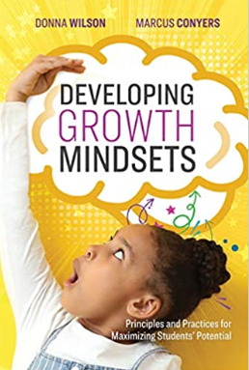
中文书名：《发展成长型思维:最大化学生潜能的原则和实践》
英文书名：Developing Growth Mindsets: Principles and Practices for Maximizing Students’ Potential
作 者：Donna Wilson and Marcus Conyers
出 版 社：ASCD
代理公司：RussoRight/ANA/Connie Xiao
页 数：176页
出版时间：2020年5月
代理地区：中国大陆
审读资料：电子稿
类 型：教育研究

内容简介：

人类有巨大的潜力来获取新知识，发展新技能，并终生改善他们的大脑。通过明确地向学生教授大脑可塑性和可塑智力(通过努力，他们可以在功能上变得更聪明)，通过建模和教授特定的学习策略，教师可以帮助学生在发展成长型思维的过程中体验到更高水平的成功。
发现学习改变他们的大脑有助于学生发展这种成长心态——相信他们可以通过使用学习策略，并在老师、教练和导师的指导和支持下提高他们的知识和技能。
堂娜·威尔森(Donna Wilson)和马库斯·尼尔斯(Marcus Conyers)分享了基于他们的BrainSMART®项目发展成长型思维的策略和技巧，该项目旨在将学习科学与教学实践相结合，并阐述了发展和保持成长型思维的七个原则:
*了解员工的心态。
*保持头脑的可塑性。
*以实际的乐观主义学习。
*设定成长目标。
*获得所需的反馈。
*改善方法。
*关注进步，而不是完美。
通过对学生的学习潜力保持一种成长的心态，并应用像本书中分享的学习策略和技巧，你可以引导学生不断发展成长的心态——并体验积极向上的成功学习螺旋!

作者简介：

堂娜·威尔森(Donna Wilson)博士，心理学家和作家，是一个国际演讲人，致力于发展成长心态，支持社交情绪学习，教授实用策略，这些都是在当今世界生存和发展所必需的。堂娜在俄克拉荷马州的农村长大，是家里第一个上大学的人;她后来成为底特律大学(University of Detroit-Mercy)的教育主席，后来共同创立BrainSMART®，Inc.和非营利创新教育和预防中心(Center for innovation Education and Prevention)，并成为总裁。

马库斯·尼尔斯(Marcus Conyers)博士是坎特伯雷基督教堂大学所罗门应用心理学研究所“专业实践:心理学视角”博士项目的研究导师，也是旨在提高认知表现和创造性思维技能的BrainSMART®和innovative Minds®项目的首席开发者。马库斯在威斯敏斯特大学获得博士学位，专注于思维、大脑和教育科学的创新应用。

谢谢您的阅读！
请将反馈信息发至：吴伊裴（Jessica Wu）
安德鲁·纳伯格联合国际有限公司北京代表处
北京市海淀区中关村大街甲59号中国人民大学文化大厦1705室
邮编：100872
电话：010-82449901
传真：010-82504200
Email：jessica@nurnberg.com.cn
网址：http://www.nurnberg.com.cn
微博：http://weibo.com/nurnberg
豆瓣小站：http://site.douban.com/110577/

